МІНІСТЕРСТВО ОСВІТИ І НАУКИ УКРАЇНИ

НАЦІОНАЛЬНИЙ ТЕХНІЧНИЙ УНІВЕРСИТЕТ

«ХАРКІВСЬКИЙ ПОЛІТЕХНІЧНИЙ ІНСТИТУТ»

Кафедра «Програмна інженерія та інформаційні технології управління»

Звіт з лабораторної роботи №1

На тему: «Знайомство з функціональними можливостями пакету STATISTICA»

З предмету «Математична статистика»

Виконав:

Студент групи КН-36а

Рубан Ю. Д.

Перевірив:

Голоскоков О. Є.

Харків – 2018

## Тема: Операции над файлами в системе "Statistica". Подготовка к работе таблиц исходных данных.

**Цель:** Ознакомиться с операциями в пакете Statistica с файлами и с работой таблиц.

**Задание на лабораторную работу**

1. Создайте на диске С свою папку.
2. Откройте пакет "Statistica".
3. Создайте новый файл нажатием на кнопку “New” в пункте “File” (рис 1-3)

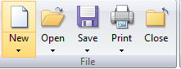

Рисунок 1 – ДО “File”

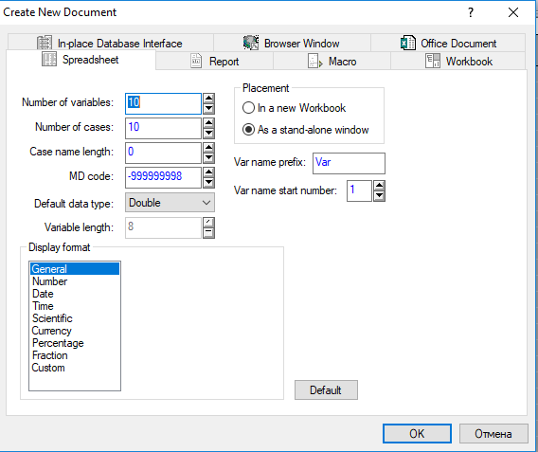

Рисунок 2 – Интерфейс создания нового документа

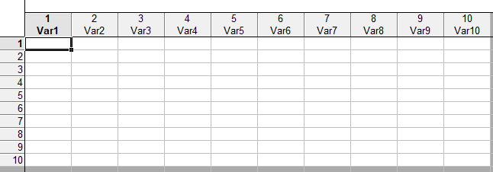

Рисунок 3 – Новый документ

1. Подготовление таблицы к вводу данных:
   * дан заголовок таблице
   * настроены размеры таблицы.

Для этого нажать на кнопку "Variables" панели инструментов и выбрать команду "Delete".B ДО "Delete Variables" указать диапазон удаляемых переменных: в поле "From variable" указать переменную, начиная с которой будет проводиться удаление; .: в поле "То variable" указать переменную, по которую будет проведено удаление переменных. Нажато на кнопку "Cases" панели инструментов и удалите лишние случаи аналогичным образом. (рисунок 4 – 9)

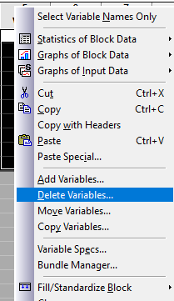

Рисунок 4 – Delete variables

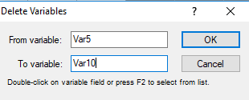

Рисунок 5 – Удаление промежутка переменных

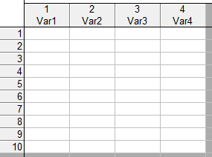

Рисунок 6 – Таблица после удаления

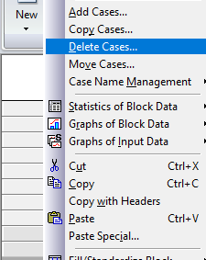

Рисунок 7 – Delete cases

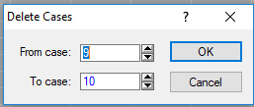

Рисунок 8 – Удаление промежутка строчек

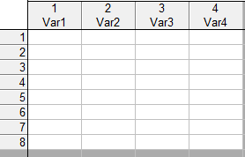

Рисунок 9 – Результирующая таблица

Откройте ДО "Variables specs"(рис 10) в котором:

* + в поле "Name" дайтся имя переменной ( имя переменной не может быть больше 8 символов)
  + в поле "Long name" записывается формула для пересчета переменной.
  + в поле "Decimals" задается число разрядов после запятой.
  + в поле "Column width" задано ширину столбца.

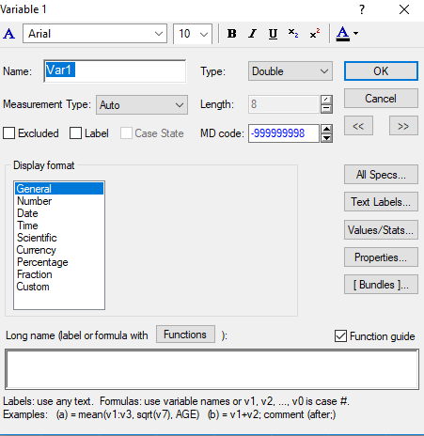

Рисунок 10 – ДО variable specs

Нажмите на кнопку "ОК" ДО.

1. Сохраните файл: File, Save (Рис. 11)

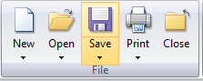

Рисунок 11 – Сохранение файла

1. Создайте отчет (рис 12):

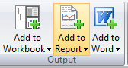

Рисунок 12 – Создание отчета

1. Сохраните содержание окна в файл формата .rtf нa диск С.

**Ход выполнения работы**

1. Создан файл "Cena_rekl.sta" на диске С в своей папке.
2. Были выполнены пункы 1-7, приведенные выше. Результат выполнения показан на рисунке 13.

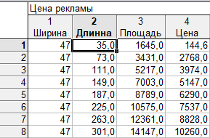

Рисунок 13 – Файл Cena_rekl.sta

1. Создано файл "Olimp.sta" на диске С в своей папке.
2. Выполните пункы 1-7, приведенные выше. Результат выполнения показан на рисунке 14.

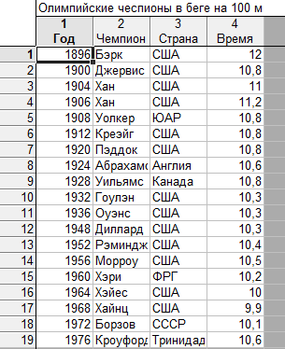

Рисунок 14 – Файл Olimp.sta

1. Создайте файл "Kyrs_val.sta" на диске C в своей папке
2. Выполните пункы 1-7, приведенные выше. Результат выполнения показан на рисунке 15.

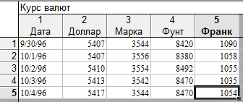

Рисунок 15 – Файл Kyrs_val.sta

**Выводы**

В данной лабораторной работе было ознакомлено с работой с файлами в пакете Statistica, а так же с работой с таблицами.